Pohybové hry a cvičení
Domácí cvičení s dětmi
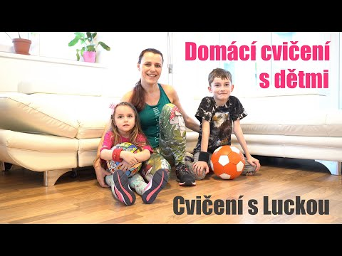

Foukaná
Na podlahu rozmístěte cik cak za sebou přilepené papíry ve tvaru tunelu. Pak dejte dětem brčka a pingpongové míčky nebo papírové kuličky, určete start a cíl, a kdo první dofouká svůj míček tunýlky na druhý konec, je jasný vítěz. Foukat ale můžete i bez brček. A zahrajte si spolu s dětmi, uvidíte, že to ocení.

Šipkovaná
Nemáte-li doma házecí šipky, vůbec to nevadí, ba naopak. Tahle hra bude děti bavit rozhodně víc, neboť místo šipek si musí poskládat klasickou papírovou vlaštovku. Tu si navíc mohou vybarvit a popsat dle vlastní fantazie. Pak už jen vezmete staré noviny či plakáty a slepíte z nich obdélník o rozměrech zhruba metr krát půl metru. Vystřihněte v něm následně pět otvorů různě velkých, ale pozor, měly by jimi proletět vlaštovky. Pak už jen stačí otvory patřičně obodovat.
+ video návod k výrobě vlaštovky: Vlaštovka Professional - Jak složit vlaštovku z papíru - ORIGAMI
